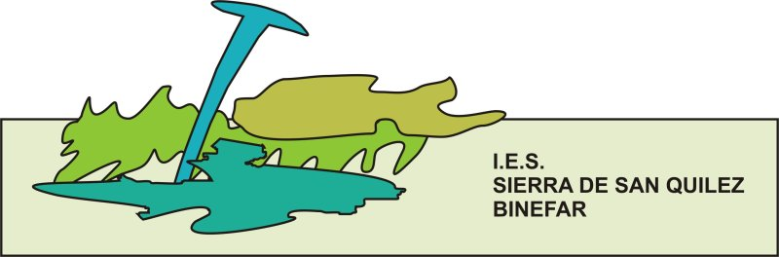 DEPARTAMENTO DE LENGUA CASTELLANA
Poca cultura es una característica de......

Nivel culto
Nivel medio
Nivel vulgar

El que se utiliza más comúnmente es.....

Nivel culto
Nivel medio
Nivel vulgar

El que se emplea para hablar o escribir sobre un área determinada de la ciencia o la cultura es....

Nivel culto
Nivel medio
Nivel vulgar

El que utiliza pocas palabras y oraciones cortas y sin terminar es.....

Nivel culto
Nivel medio
Nivel vulgar

El que es espontáneo y natural aunque, a veces, tiene algunas incorrecciones es...

Nivel culto
Nivel medio
Nivel vulgar

"Necesito posponer nuestra cita para el viernes" es del

Nivel culto
Nivel medio
Nivel vulgar

"Me piro a ca la Luisa" es de....

Nivel culto
Nivel medio
Nivel vulgar

"El Estado está al servicio de la persona y su finalidad es promover el bien común, para lo cual debe contribuir a crear las condiciones sociales que permitan a todos y a cada uno de los integrantes de una comunidad su mayor realización espiritual y material posible, con pleno respeto a los derechos y garantías que la Constitución establece" es.....

Nivel culto
Nivel medio
Nivel vulgar

Una sintaxis muy elaborada y un vocabulario muy escogido son propios de...

Nivel culto
Nivel medio
Nivel vulgar

"¡Eh! Escúchame un momento que te he de decir una cosa muy importante" es del.....

Nivel culto
Nivel medio
Nivel vulgar

